«Снежный серпантин 24»
За проведение физкультурного праздника «Снежный серпантин» для детей старшего дошкольного возраста, наши воспитатели получили сертификаты.
Задачи праздника: Продолжать работу по укреплению здоровья, закаливанию организма. Формировать интерес и любовь к спорту, поддерживать бодрое жизнерадостное настроение.
Объединять усилия инструкторов по физической культуре ДОО с целью совершенствования практических умений, навыков, творческой активности и профессиональной компетентности.
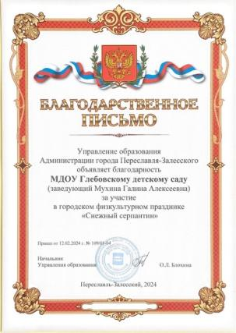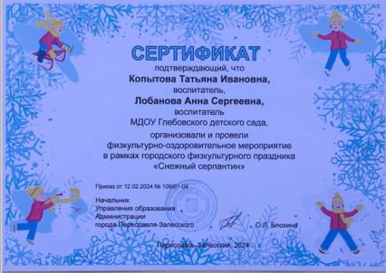

7

